CM3_notes
根据应用内容，简化

tangyapeng

********** CM3 *********

Register group（cortexM3内核寄存器）
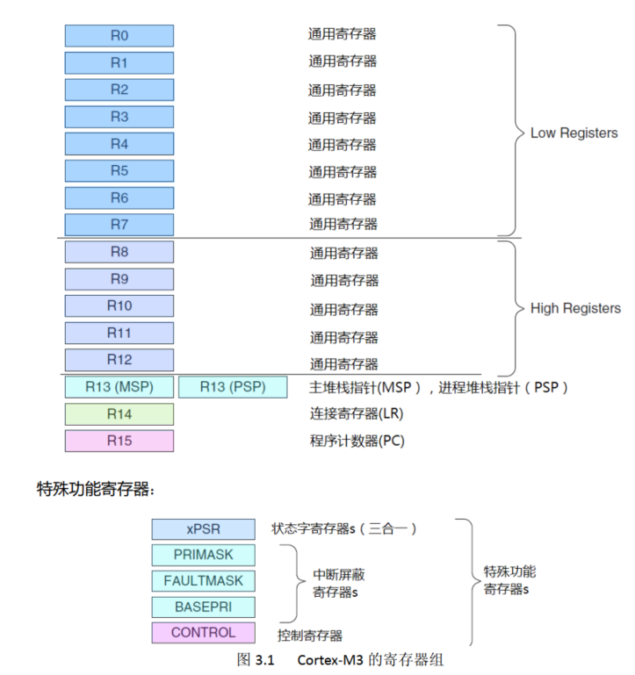

通用目的寄存器：R0-R15（共计16个）（13-15分别为SP、LR、PC）
特殊功能寄存器（32bits）：

状态字寄存器（分三段表示三个功能）
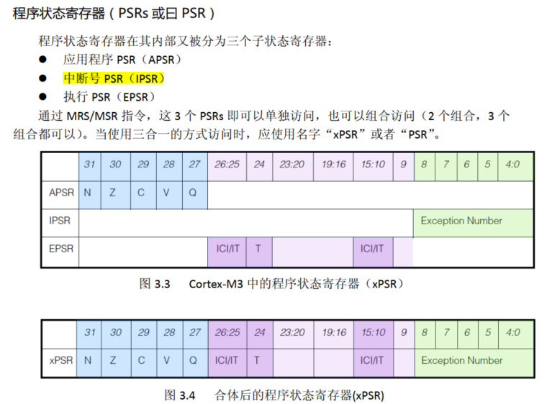

中断屏蔽寄存器（）
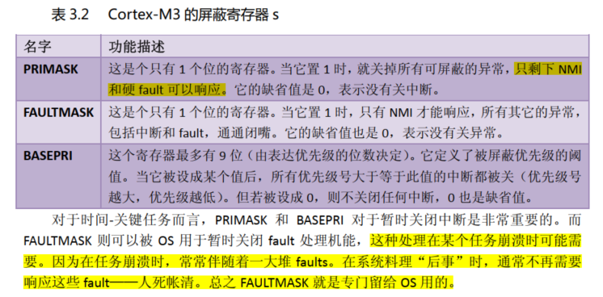
异常类型：
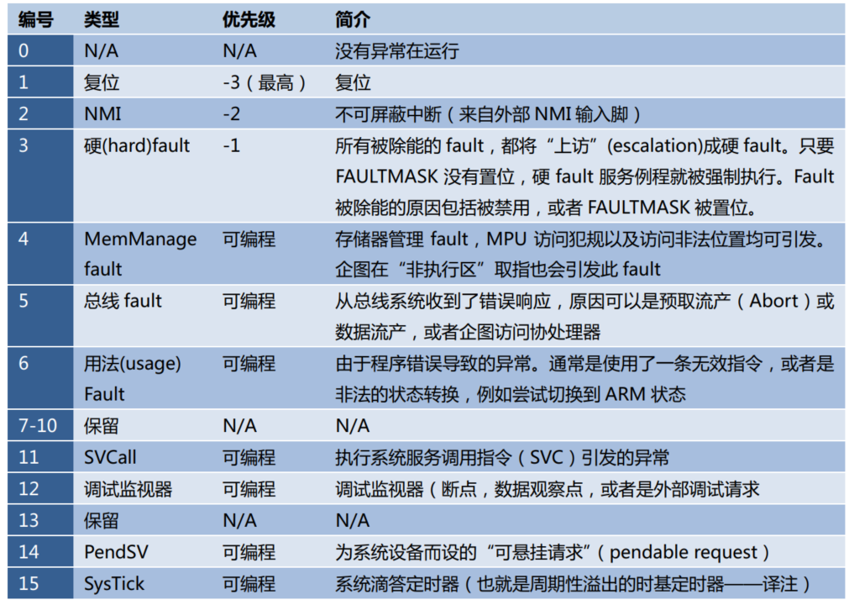

控制寄存器（）
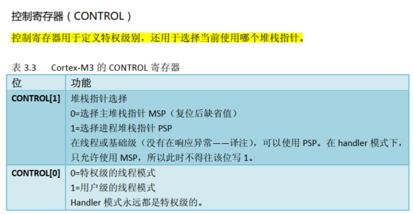

System control block（SCB）系统控制块
Cm3是不是有这个东东，明天arm官网瞅瞅；
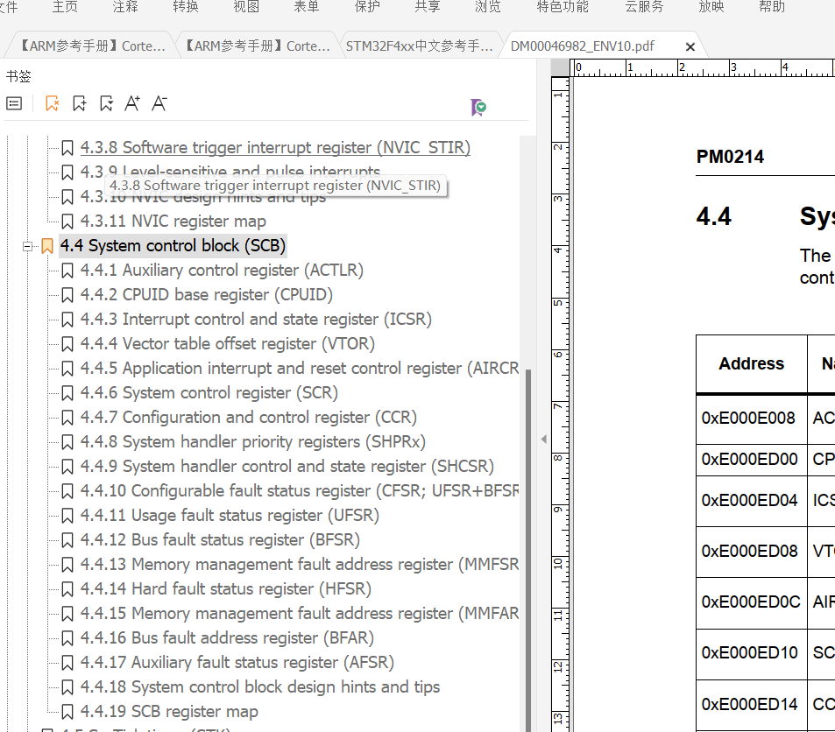

其他记录
Mask位，1时候表示使能，屏蔽；

NVIC（向量中断控制器）
详细可查NVIC寄存器小结 P280
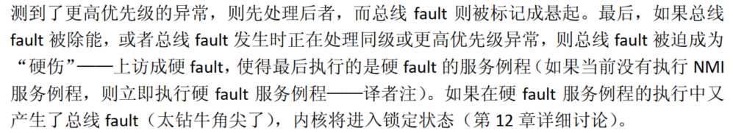

上访为硬fault：
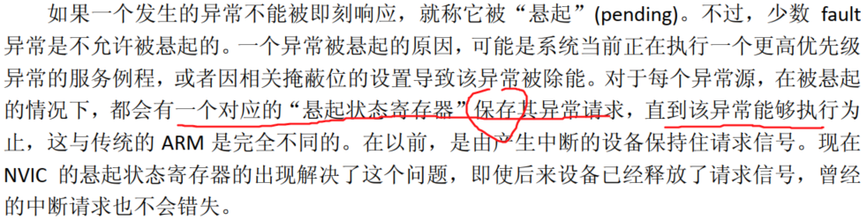

异常向量表，cm3是可以控制的

软件中断产生方法
Setpend寄存器，写对应bit：
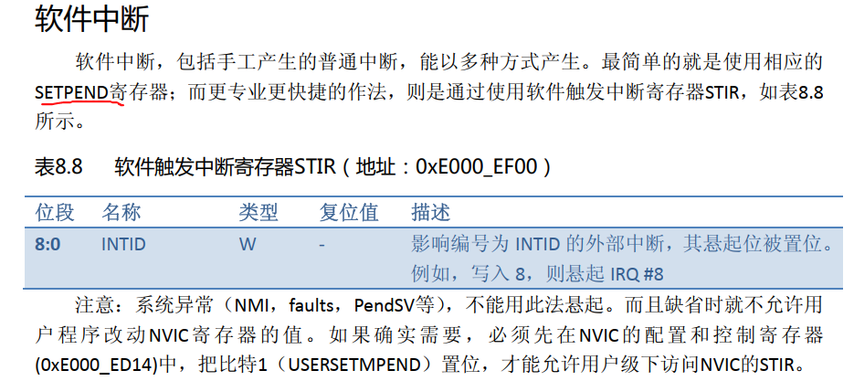

SVC异常
第八章节详细：
不得在SVC中调用SVC；
不得在NMI中调用SVC，将导致硬fault；
这货若是被悬起，则直接上访成为硬fault，不太好控制，所以需要PendSV（可悬起系统调用）
PendSV具有可悬起的功能；

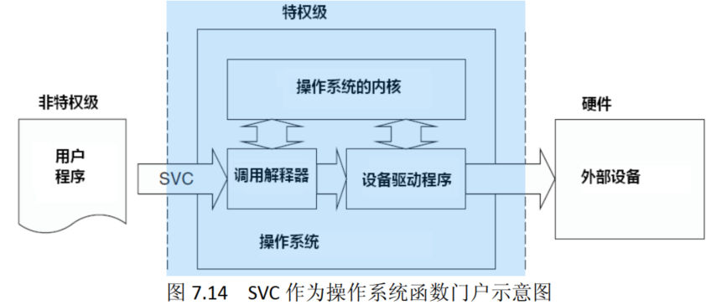

PendSV可悬起系统调用
用于上下文切换，可以把优先级设置为低于其他中断，在中断到来之后执行任务切换；
任务调度器的调用是在PendSV服务函数中，应用场景是这样的：
在需要执行任务调度的地方通过用户级程序发送PendSV服务请求，优先级最低，等待执行任务调度函数；
因为以下情形不被允许，会导致fault：
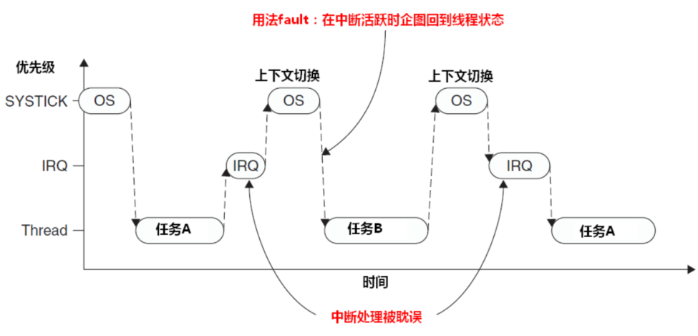
早期解决方案：
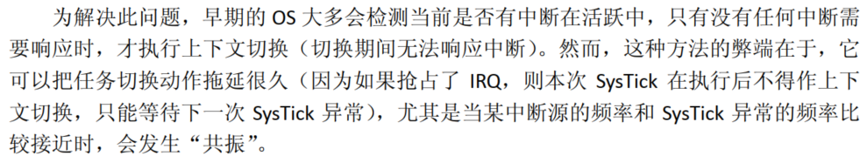

CM3解决方案：把PendSV优先级设置为最低优先级的异常。
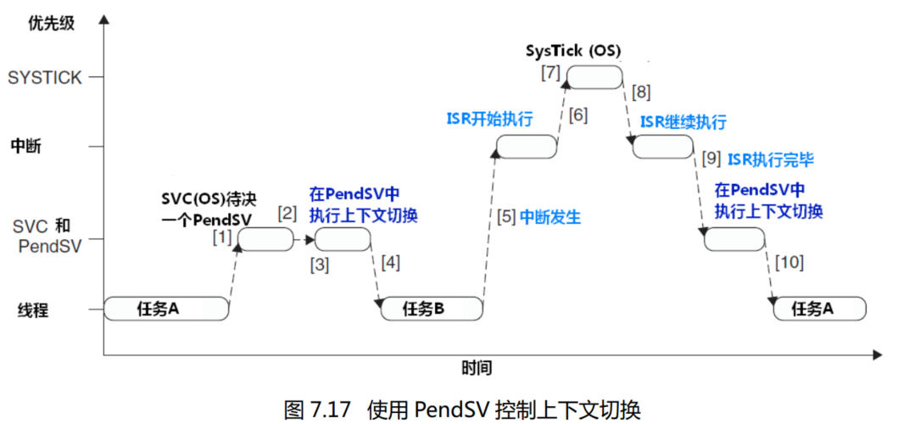

堆栈操作与异常中自动堆栈操作
- Cm3使用的是“向下生长的满栈”，SP为栈顶指针+1；
- 操作系统切换的上下文切换的本质是 内核寄存器的出入栈控制；

内核自动出入栈操作（9章）

基本操作

复位序列
上电默认是特权级别，取MSP；
取PC值，从PC指向的地址取指令并执行；

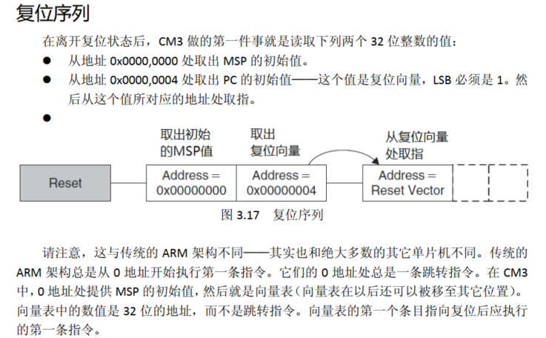
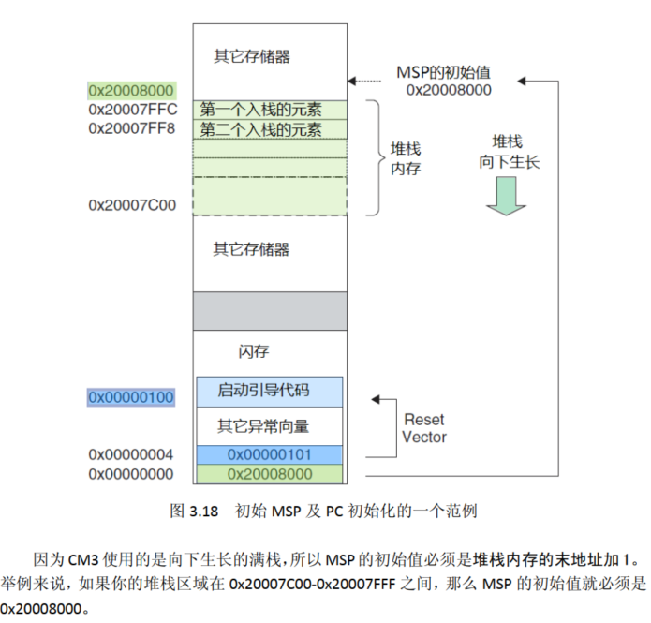

Arm cross compile P237
< 不动手，有些细节注意不到 >

Command：

arm-none-eabi-as -mcpu=cortex-m3 -mthumb example1.s -o example1.o
ᠻ行了这个ੑ令，就产生了目标文件 example1.o。ੑ令行中的‐mcpu 和‐mthumb އ定使
用的指令集。接下来ᠻ行连接，ੑ令如下
arm-none-eabi-ld -Ttext 0x0 -o example1.out example1.o
然后，使用目标ᣋ䋱ੑ令（objcopy）来产生Ѡ进制文件：
arm-none-eabi-objcopy -Obinary example1.out example1.bin
我们还可以使用目标ؒ倒(dump)ੑ令（objdump）来߯ᓎ一个反汇编代码来Ẕᶹ生成的
目标文件：
arm-none-eabi-objdump -S example1.out > example1.list

